КОРИСНИЧКО УПУТСТВО

Лични кабинет Добављача

САДРЖАЈ
1. Намена 3
2. Улазак на електронску трговинску платформу SAP Portal 4
3. Преглед контакт података Добављача 6
4. Унос докумената у Лични кабинет 8
5. Коришћење документације из Личног кабинета у процедурама SRM 11
6. Слање обавештења из Личног кабинета 12
7. Израда извештаја 13
7.1. Израда извештаја за отворене ставке 13
7.2. Преглед и потврђивање Листе отворених ставки 16
7.3. Слање захтева у одељку „Моји извештаји“ 18
8. Слање обавештења из Личног кабинета 20
8.1. Слање обавештења у одељку „Моја документација“ 20
8.2. Слање обавештења у одељку „Моји извештаји“ 22
8.3. Слање обавештења у одељку „Моји захтеви“ 23

Историјат измена
Ред. бр. | Верзија | Аутор измене | Датум измене | Опис измене
 | Верзија 1 | О. Амелина | 29.08.2024 | Прва верзија документа
 | Верзија 2 | Амелина О. | 28.10.2025. год. | Додат је одељак 7 „Израда извештаја“.  Допуњен је одељак 8 „Слање обавештења из Личног кабинета“

Намена
Ово упутство дефинише начин поступања Добављача приликом коришћења Личног кабинета на електронској платформи SAP NetWeaver Portal «НИС а.д. Нови Сад».
Ово упутство описује рад Добављача приликом извођења следећих операција:
- улазак на електронску платформу SAP NetWeaver Portal «НИС а.о. Нови Сад»;
- постављање и ажурирање документације у Личном кабинету;
- коришћење документације из Личног кабинета у процедурама избора добављача МТР и Услуга.
- израда извештаја: Извештаја за отворене ставке, преглед Списка отворених ставки-ИОС;
- слање захтева (питања / коментара) који се односе на одељак „Моји извештаји“ на адресу представника „НИС а.д. Нови Сад“.

Улазак на електронску платформу SAP NetWeaver Portal
Након што се успешно прође процедура регистрације и добијања индивидуалног корисничког имена и лозинке, електронској платформи «НИС а.о. Нови Сад» се приступа преко линка https://srm.nis.rs
Доступан је линк преко ког може да се пређе на упутства у којима су описане радње неопходне за рад са Личним кабинетом Добављача.
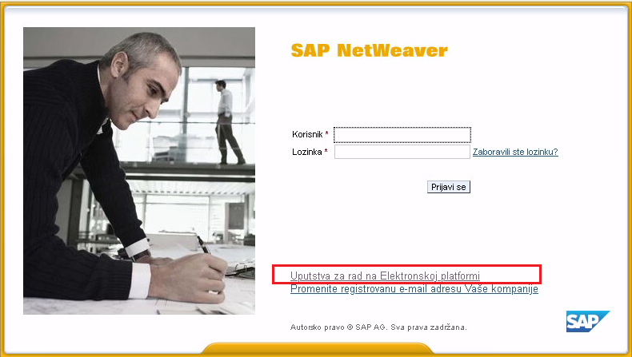
Када уђете на линк, за прегледање и скидање су доступна посебна упутства за добављаче на српском, енглеском и руском језику.
Када успешно уђе на SAP NetWeaver Portal корисник добија приступ индивидуалном радном месту Добављача на електронској платформи «НИС а.о. Нови Сад» које садржи неколико апликација које су доступне за коришћење. Ово упутство садржи опис радњи за рад са Личним кабинетом Добављача:
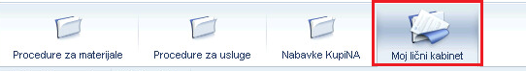

Преглед контакт података Добављача
Лични кабинет садржи две картице: картицу «Моја документација», где се поставља документација, која даље може да се користи приликом учествовања у процедурама избора SRM за МТР и Услуге, и картица «Моји контакти».
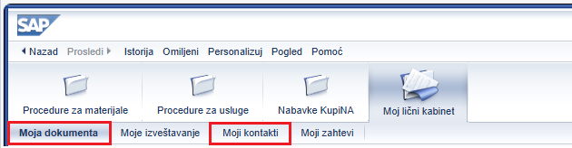
На картици «Моји контакти» се приказују опште информације:
- назив Добављача;
- списак E-mail адреса из шифарника квалификованих Добављача НИС а.о. Нови Сад.
Ове информације нису доступне за уређивање. На картици «Моји контакти» може да се подешава на које адресе ће се слати обавештења из Личног кабинета (обавештења о истеку рока важења докумената који су приложени у Личном кабинету). Подразумевано подешавање је да се шаље на E-mail адресе из шифарника квалификованих добављача НИС а.о. Нови Сад:
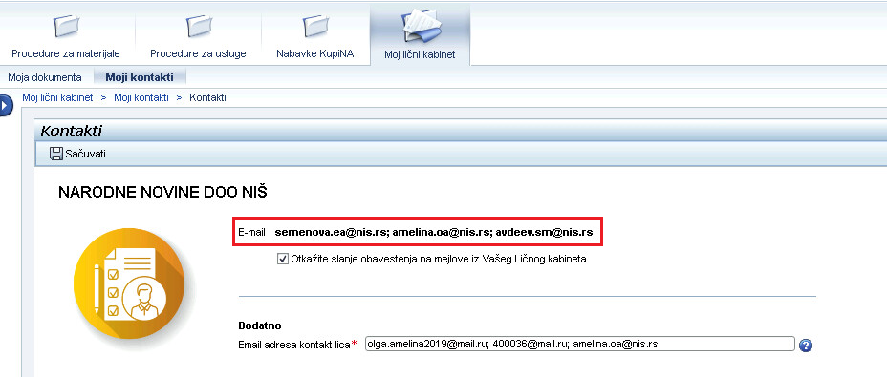
Притом, могу да се наведу додатне E-mail адресе на које ће бити послата обавештења, и то у пољу:
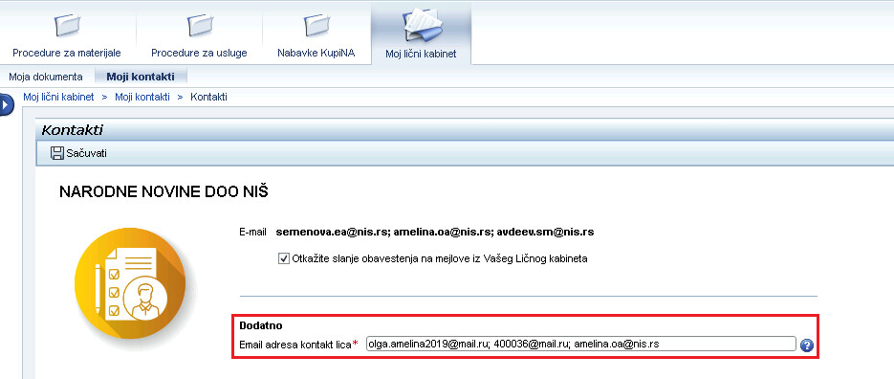
Ако ставите индикатор у пољу , онда ће се обавештења слати само на додатне E-mail адресе. Ако је индикатор активиран, онда ће навођење додатних E-mail адреса бити обавезно, у супротном, приликом чувања података кликом на тастер систем ће издавати поруку да је дошло до грешке:
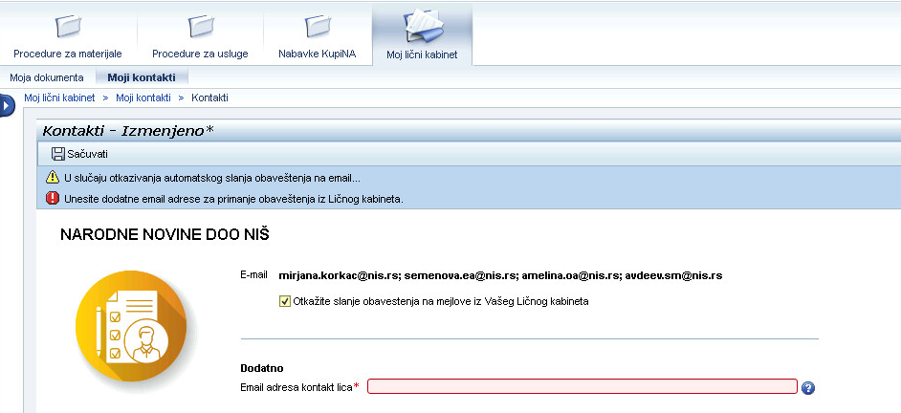
Након навођења додатних E-mail адреса контакт лица, сачувајте податке тако што ћете кликнути на тастер . Приказаће се информациона порука: .
Ако индикатор у пољу није активан обавештења ће се слати како на E-mail из шифарника квалификованих Добављача НИС а.д. Нови Сад, тако и на додатне E-mail.

Унос докумената у Лични кабинет
На картици «Моја документација» приказује се списак типова докумената за које можете да постављате документацију.
Да бисте учитали документ, кликните на тастер . У зависности од типа документа, приликом увожења биће потребно навести рокове важења документације (датум почетка и датум завршетка важења документа) и/или изабрати Компанију са којом је потписан документ који се уноси.
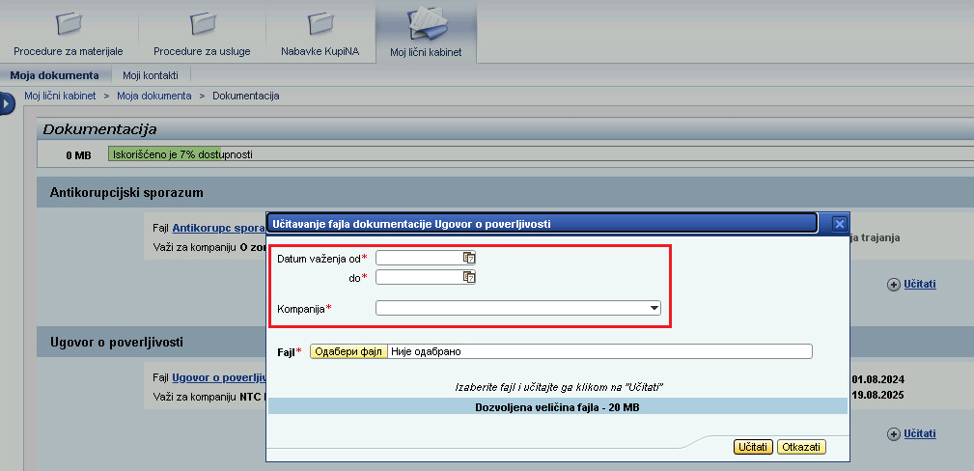
Приликом уношења рокова важења документа систем врши низ провера:
а такође се проверава да ли је обавезно попуњавање поља:
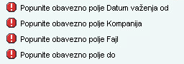
Напомена. Дозвољена величина једног фајла који се прилаже је 20 MB, укупни капацитет простора за чување у Личном кабинету је 250 MB.
У Личном кабинету се приказује текући % искоришћеног простора за чување у односу на укупан капацитет:
Када се достигне 70% искоришћеног простора за чување, ред ће се обојити жутом бојом:
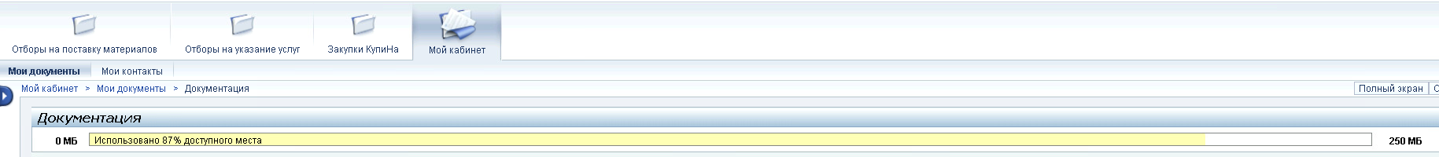
Када се достигне 90% искоришћеног простора за чување, ред ће се обојити црвеном бојом:
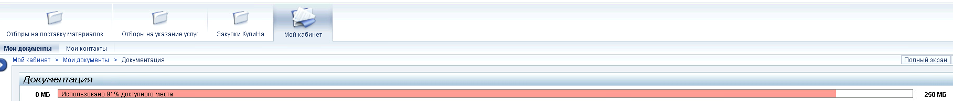
Попуните сва обавезна поља на екрану за унос фајла, изаберите са свог персоналног компјутера фајл који желите да приложите и кликните на тастер :
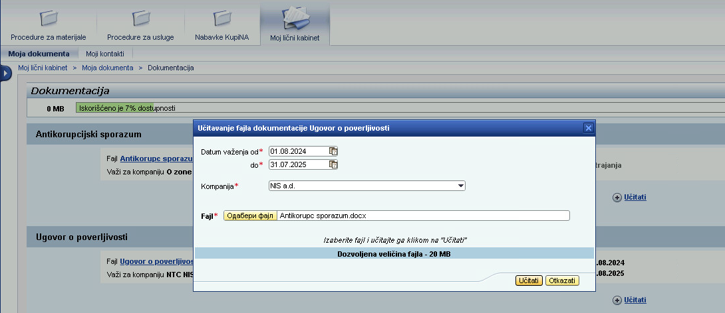
Обратите пажњу! За неке типове докумената може бити дефинисана могућност да се приложи само један фајл за сваку Компанију. Ако за неку компанију већ постоји приложени фајл, онда ће, приликом покушаја да приложите још један, бити приказана порука да је дошло до грешке: .
У Личном кабинету се прате рокови важења приложених докумената:
- ако је до истека рока важења документа остало мање од 1 месеца, онда се за документ приказује ознака ;
- ако је рок важења документа већ истекао, онда се приказује ознака ;
- ако је документ са актуелним роковима важења, онда се приказује ознака ;
- ако се за документ не наводе рокови важења, онда се приказује ознака .
За преглед приложеног фајла кликните на име документа у пољу «Фајл», документ ће се отворити за прегледање:
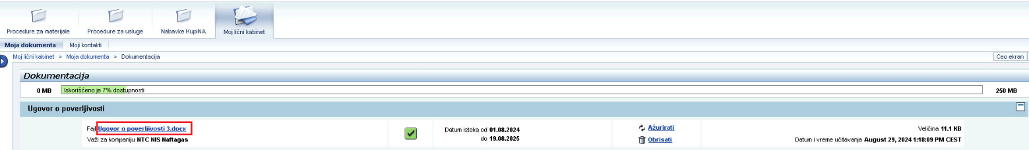
За ажурирање приложеног фајла кликните на тастер : отвориће се прозор за унос новог документа и актуелних рокова важења тог документа, шифра Компаније ће бити предефинисана вредношћу која је раније унета:
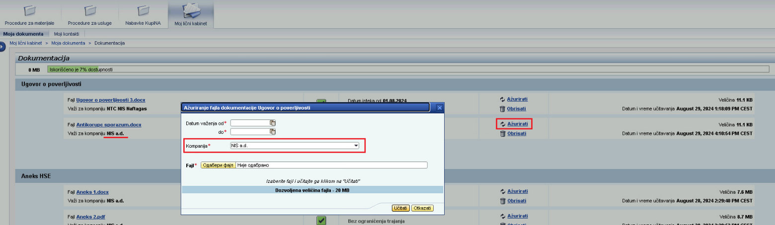
За уклањање приложеног фајла кликните на тастер . Потврдите уклањање у прозору који се отворио, након чега ће фајл бити уклоњен:
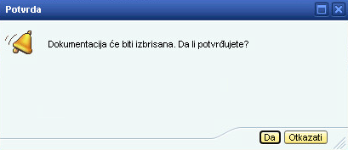

Коришћење документације из Личног кабинета у процедурама SRM
Документација, која је постављена у Личном кабинету добављача, може бити коришћена приликом достављања понуде за учешће у процедурама избора SRM за МТР и за Услуге – преко картица «Процедуре за материјале» и «Процедуре за услуге» на електронској платформи SAP NetWeaver Portal «НИС а.д. Нови Сад».
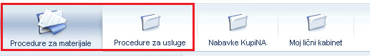
Напомена. Детаљан опис радњи везано за учествовање у процедурама SRM наведен је у упутству «Упутство за рад понуђача на SAP порталу».

Креирање извештаја
На картици „Моји извештаји“ постоји могућност креирања Извештаја за отворене ставке и прегледа Извода отворених ставки –ИОС-а:
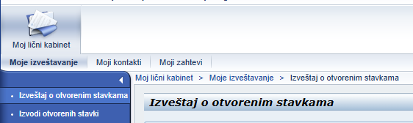

У случају потребе панел са леве стране може се сакрити помоћу тастера :

Помоћу тастера панел се може отворити и вратити у првобитно стање:
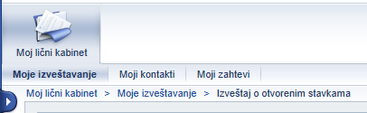

Креирање Извештаја за отворене ставке
Након што се на панелу изабере „Извештај за отворене ставке“, може се креирати извештај са прегледом отворених ставки за конкретан датум или са прегледом свих ставки.за одабрани период. Извештај може бити формиран према рачуноводственим подацима за последње 2 године.
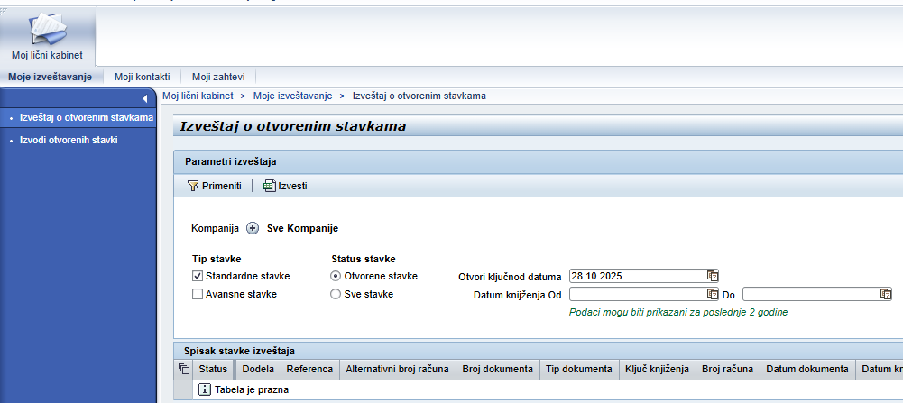

Додатно, могу се поставити следећа ограничења за израду извештаја:
Параметар извештаја | Коментар
Компанија | Извештај се по аутоматизму прави за све Компаније.  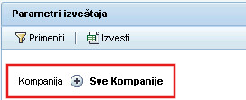  Како бисте са листе изабрали једну или више Компанија, потребно је да притиснете тастер . У прозору који се отвара изаберите жељену Компанију и притисните тастер :  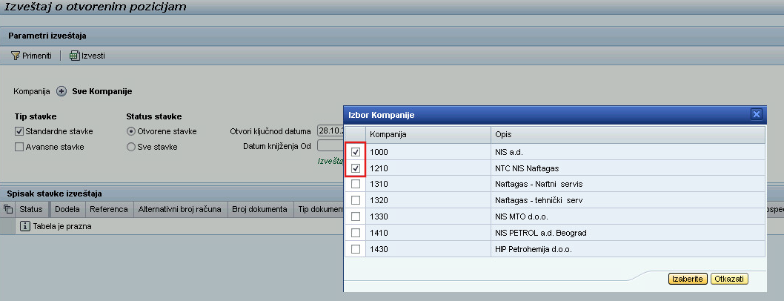  На екрану ће се приказати листа Компанија за које ће бити генерисан извештај:  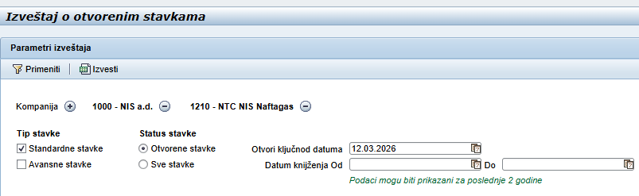  За брисање Компаније притисните тастер.
Тип ставке | Постоји могућност избора Стандардних ставки и/или ставки датих аванса:  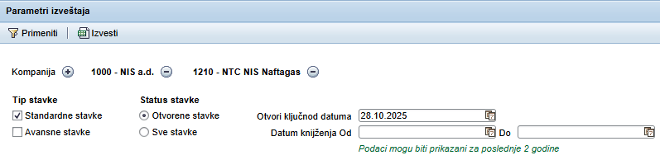
Статус ставке | Могуће је изабрати Отворене ставке или Све ставке.  Уколико се Извештај сачињава само за отворене ставке, може се навести датум извештаја (по аутоматизму за датум извештаја попуњава се текући датум):  Уколико се изабере варијанта „Све ставке“, извештај се може ограничити дијапазоном датума уноса:
Након избора параметара извештаја изаберите тастер . Биће приказанe ставке извештаја које ће бити усклађене са изабраним параметрима:
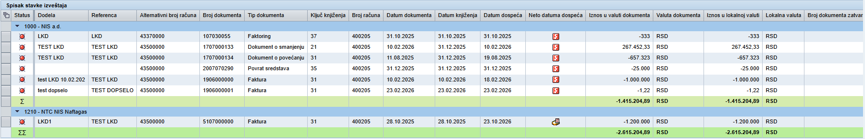
У случају потребе панел са параметрима извештаја може се сакрити притиском на дугме:
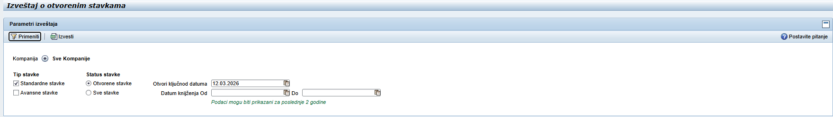

Преглед и потврђивање Извода отворених ставки
Уколико се на панелу са леве стране изабере тачка „Извод отворених ставки“, могу се прегледати отворене ставке које су послате од стране запослених „НИС а.д. Нови Сад“.
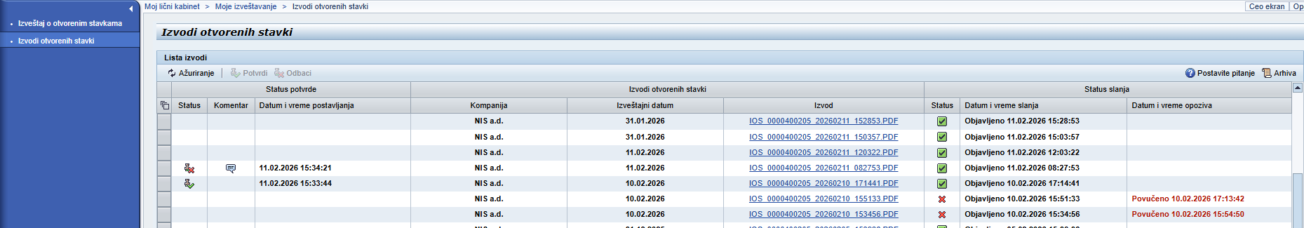

За преглед отворених ставки потребно је кликнути на назив фајла у колони „Извод“ - документ ће бити отворен за преглед:
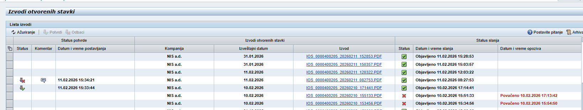

Извод отворених ставки може да се потврди или одбије. За то је потребно обележити ред и притиснути дугме у циљу потврђивања или уколико постоје примедбе на документ.
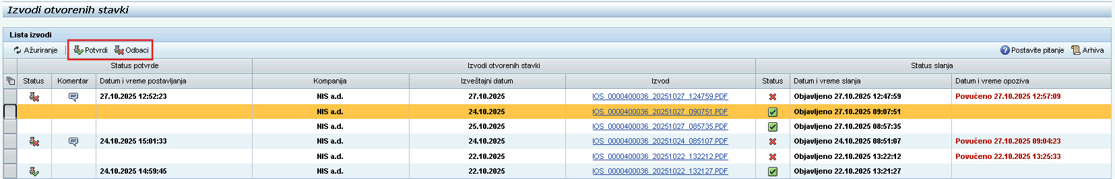
У случају одбијања ИОС-а обавезно је давање коментара са описом разлога одбијања документа:
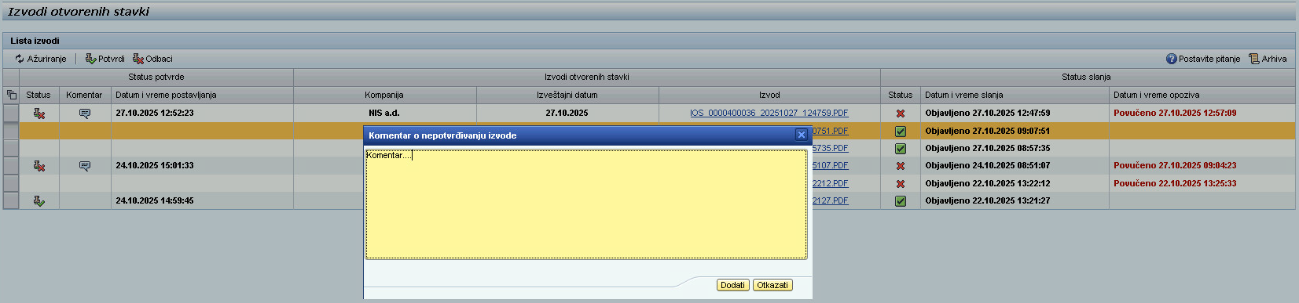
Притиском на дугме , текст који је унет биће приказан у колони „Коментари“ – за преглед истог притисните дугме . Уколико је потребна корекција коментара који је раније унет, након корекције притисните дугме .
Након потврђивања / одбијања документа у колони „Статус“ биће приказан одговарајући индикатор (- уколико је ИОС потврђен, - уколико ИОС није потврђен) и биће приказан датум и време постављања статуса.
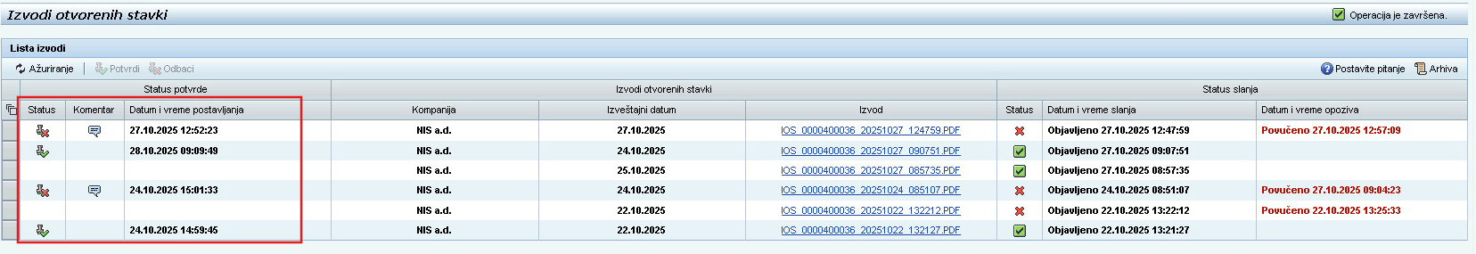
Уколико је након слања ИОС-а документ био повучен од стране запосленог „НИС а.д. Нови Сад“, у колони „Статус објаве“ биће приказан индикатор , а такође податак о датуму и времену одбијања ИОС-а.
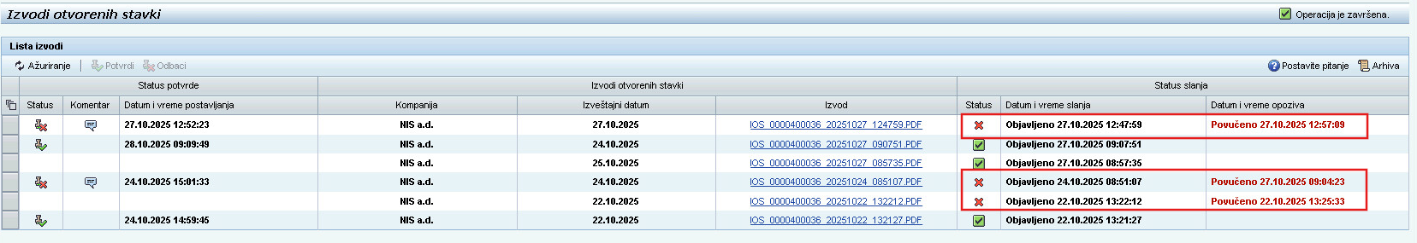
За повучене ИОС-е од стране запосленог „НИС“ а.д. Новис Сад“, тастери нису активни:
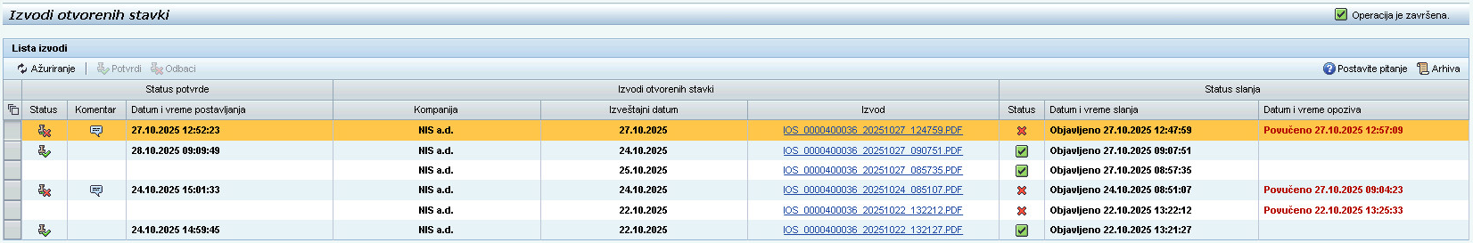
Прегледи отворених ставки, од чијег слања је прошло више од 1 године, приказиваће се притиском на дугме .

Слање захтева и обавештења за одељак „Моји извештаји“
На адресу запосленог НИС а.д. могуће је послати захтев са текстом питања / коментара који се односи на рачуноводствене податке (отворене ставке-ИОС).У том случају, користи се тастер.
Када се изабере овај тастер, отвара се прозор за унос теме захтева и текста саопштења:
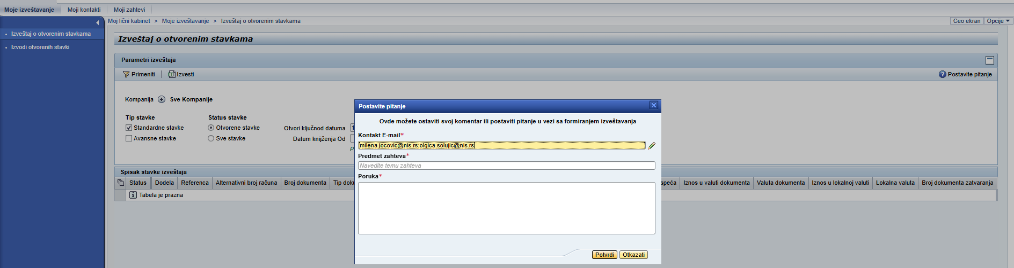

Напомена. По аутоматизму, слање обавештења о добијању новог захтева вршиће се на E-mail, који је наведен у корисничком налогу Добављача, приликом регистрације истог на SAP Portal. У случају потребе, E-mail за контакт у оквиру захтева може да се коригује помоћу иконице . Наведена адреса користиће се приликом слања обавештења о добијању новог саопштења у вези са датим захтевом. Приликом слања новог захтева E-mail прелиминарно ће се попуњавати вредношћу из последњег захтева који је креирао Добављач (уз могућност едитовања).
Помоћу тастера биће формиран захтев и послат на адресу одговорног запосленог НИС а.д..
Списак свих захтева приказује се на картици „Моји захтеви“:
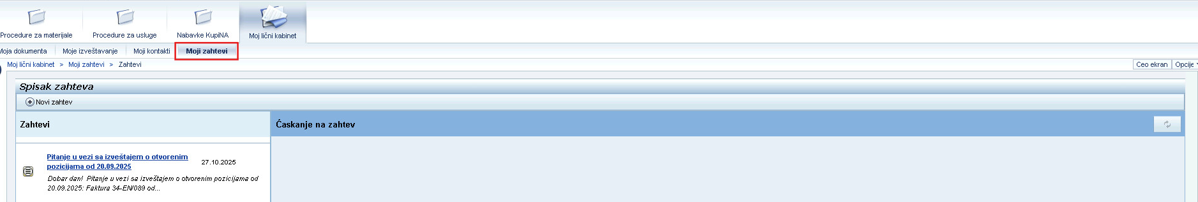
За преглед обавештења у оквиру захтева потребно је изабрати опцију тастер „Моји захтеви“ из списка са леве стране или изабрати тастер :
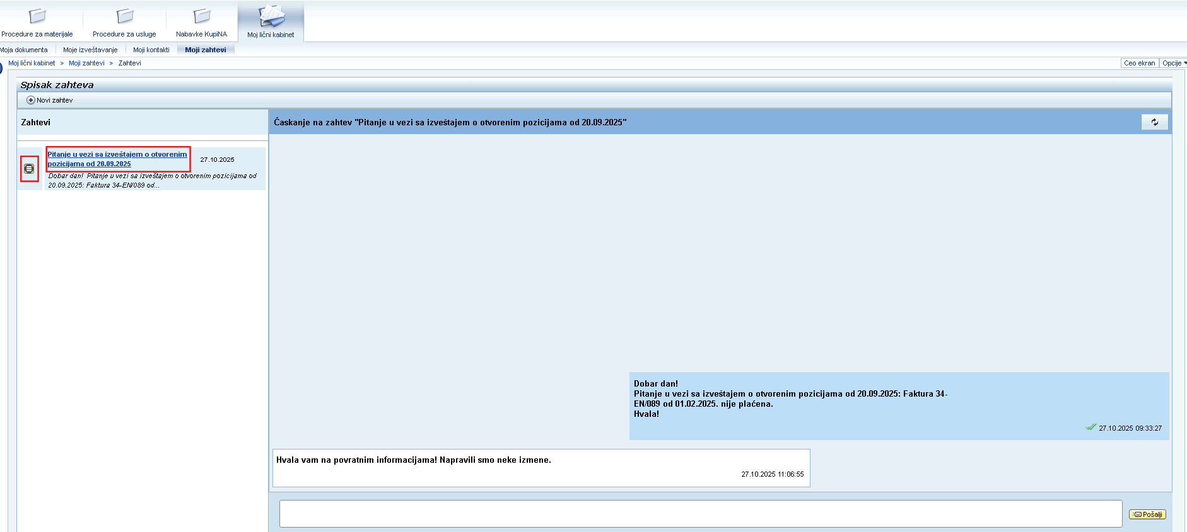
Унесите текст саопштења и притисните дугме за слање саопштења. Саопштења која су послата приказују се индикатором , саопштења која су прочитали запослени НИС а.д., означавају се индикатором .
Уколико за одређени захтев постоје непрочитана саопштења, у списку захтева биће означена индикатором са наведеним бројем непрочитаних информација. Уколико је захтев био затворен од стране запосленог НИС а.д., биће означен индикатором .
Ажурирање чета за захтев врши се преко тастера .

Слање обавештења из Личног кабинета
  - Слање обавештења за одељак „Моја документација“
Из Личног кабинета Добављача аутоматски се шаљу обавештења за следеће догађаје:
- до истека рока важења докумената, који су постављени у Личном кабинету, је остало мање од 1 месеца;
- истекао је рок важења докумената који су постављени у Личном кабинету.
За сваки документ и догађај шаљу се обавештења само 1 пут.
Ниже су наведени примери обавештења која се шаљу.
Остало је мање од 1 месеца до истека рока важења:
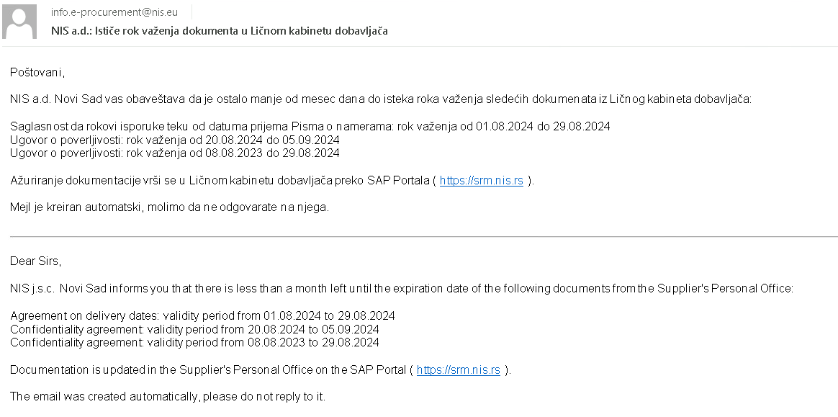

Истекао је рок важења докумената:
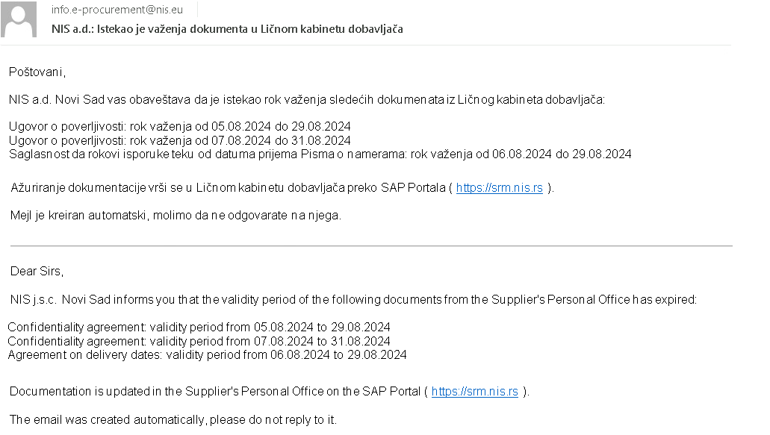

Слање обавештења за одељак „Моји извештаји“

бр. | Догађај приликом чијег наступања се врши слање | Прималац | Копија | Тема обавештења | Текст обавештења  (пример шаблона обавештења)
 | Постављен је документ „Извод отворених ставки (IOS)“ | Добављач  (E-mail узимати добављача из ОЗ, с ознаком IOS) | Пошиљалац | НИС а.д.: Објављен је документ „Извод отворених ставки“ | 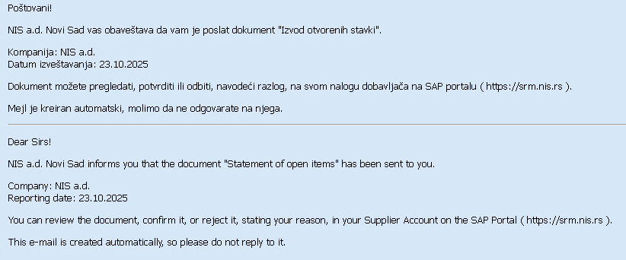
 | Повучен је документ „Извод отворених ставки (IOS)“ | Добављач  (E-mail узимати добављача из ОЗ, с ознаком IOS) | Пошиљалац | НИС а.д.: Повучен је документ „Извод отворених ставки“ | 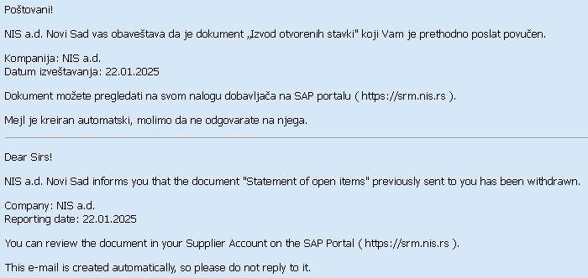

Слање обавештења за одељак „Моји захтеви“
бр. | Догађај приликом чијег наступања се врши слање | Прималац | Копија | Тема уведомления | Текст обавештења  (пример шаблона обавештења)
 | Добијен је коментар / одговор на захтев Добављача у чету | Добављач | Списак одговорних лица из подешавања | НИС а.д.: На Ваш захтев за ћаскање одговорено је | 